**USER GUIDE APLIKASI LAUNDRY**

(USER MANUAL)

Nama : Agung Permana

Kelas : XII RPL 1

Jurusan : Rekayasa Perangkat Lunak



SMK SANGKURIANG 1 CIMAHI

* PERANGKAT YANG DIBUTUHKAN
* Perangkat Keras dan Perangkat Lunak Perangkat lunak dan perangkat keras yang digunakan adalah sebuah ponsel atau smartphone dengan sistem operasi Android minimal versi 10.
* Pengguna Aplikasi Pengguna aplikasi yang akan menggunakan aplikasi adalah sebagai berikut :
  + Pelajar dan pengajar yang mempelajari kedirgantaraan.
  + Memiliki pemahaman mengenai aplikasi laundry.

**TOOLS YANG DIGUNAKAN**

|  |  |  |  |
| --- | --- | --- | --- |
| **NO** | **Nama**  **alat/komponen/bahan** | **Spesifikasi minimal** | **Jumlah** |
| **1** | **2** | **3** | **4** |
|  | **alat** |  |  |
| 1 | Komputer(PC/Laptop)yang  Difungsikan sebagai server | * Procesor: Dual Core 2,4 GHz(2,93GHz untuk yang memilih platform mobile) * RAM : 2GB(4GB untuk yang memilih Platform mobile) * Keyboard * Mouse * Monitor | 1 |
| 2 | Komputer(PC/Laptop)yang  Difungsikan sebagai server | * Procesor: Dual Core 2,4 GHz(2,93GHz untuk yang memilih platform mobile) * RAM : 2GB(4GB untuk yang memilih Platform mobile) * Keyboard * Mouse   Monitor | 1 |
| 3 | Mobile device | Mendukung android | 1 |
| 4 | Jaringan komputer | * Menghubungkan komputer server – client dan/atau mobile device |  |
|  | **Komponen** |  |  |
| 1 | Sistem Operasi | * OS(Propietary/Linux) | 1 |
| 2 | Aplikasi tools | * IDE/Text editor | 1 |
| 3 | Bahasa pemograman | * C#VB.Net/ASP.NET/Java/JSP/PHP/Javacript | 1 |
| 4 | Aplikasi server basis data | * Database server | 1 |
| 5 | Aplikasi pendukung | * Web server * Image editor * Power designer * PHP documentor | 1 |
|  | **Bahan** |  |  |
| 1 | Data – data referensi   * Daftar outlet laundry * Daftar pelanggan * Data paket/produk cucian | Rekaan sendiri | Sesuai kebutuhan |
| 2 | ATK |  | Sesuai kebutuhan |

MENU DAN CARA PENGGUNAAN

* Masuk ke GOOGLE atau CHROME yang dapat mengakses internet dan lanjut masukkan link berikut, <https://agungpermanalaundry.000webhostapp.com/index.php>, setelah link tersebut terbuka masukan username dan password sesuai yang ada pada database.

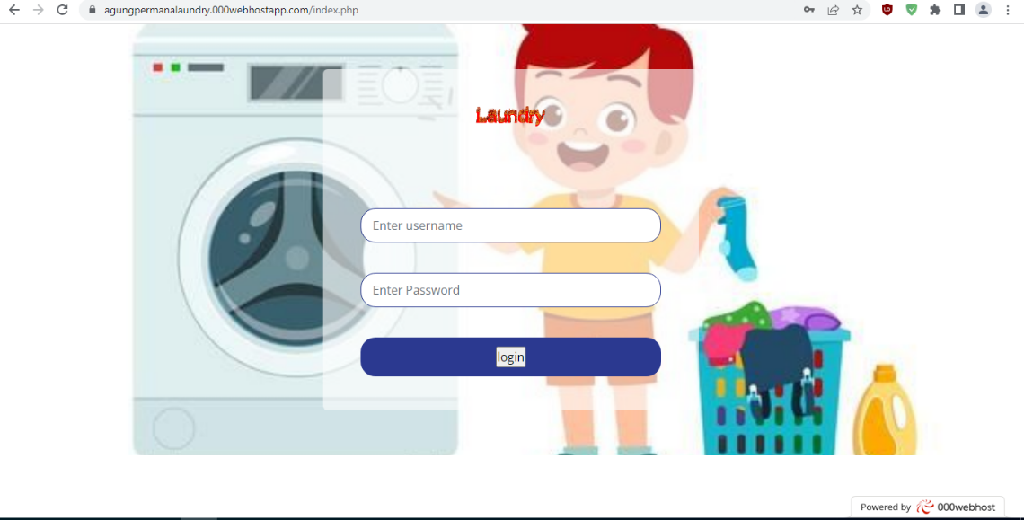

Penggunaan Aplikasi

* Struktur Menu

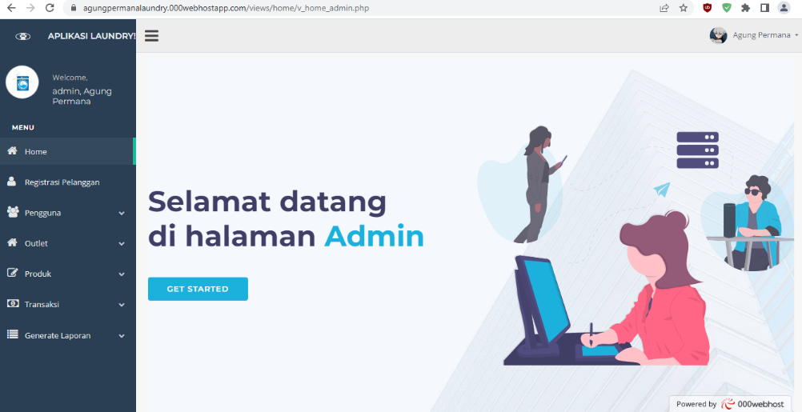

Pada aplikasi laundry ini terdapat 16 (enam belas ) menu aplikasi yang mempunyai fungsinya masing – masing. 16 (enam belas) menu tersebut yaitu :

1. **Home**

**2. Registrasi Pelanggan**

**3. Pengguna**

* **Tambah pengguna**
* **Daftar pengguna**
* **Edit Pengguna**

**4. Outlet**

* **Tambah outlet**
* **Daftar Outlet**
* **Edit Outlet**

**5. Produk**

* **Daftar Produk**
* **Tambah Produk**
* **Edit Produk**

**6. Transaksi**

* **Daftar Transaksi**
* **Tambah Transaksi**
* **Edit Transaksi**
* **Bayar Transaksi**

**7. Generate Laporan**

* **Print Laporan**

**8. Logout**

1. **Menu Home**

Pada menu ini anda akan melihat web home setelah anda berhasil login

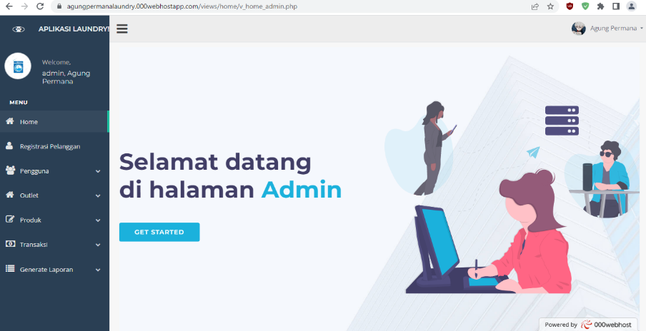

1. **Menu Registrasi Pelanggan**

Pada menu ini akan muncul form **registrasi pelanggan** yang di dalamnya terdapat beberapa kolom yang harus diisi terlebih dahulu.

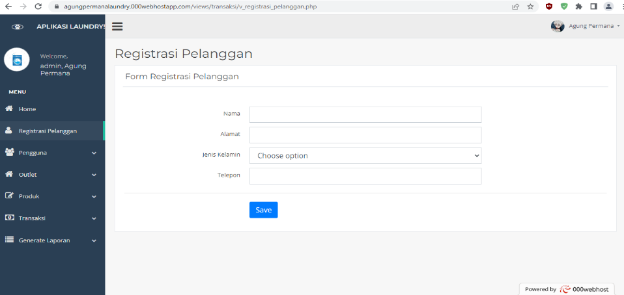

1. **Menu Pengguna**

Pada menu ini akan muncul form pengguna yang didalamnya juga terdapat beberapa kolom yang harus diisi terlebih dahulu dan ada juga dropdown yang menunjukkan opsi untuk melihat **daftar pengguna** **dan menambahkan pengguna**.

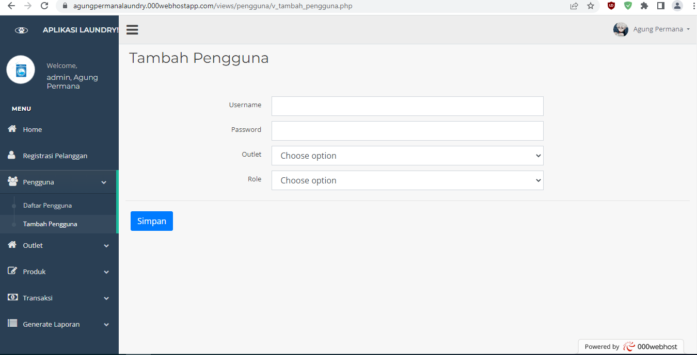

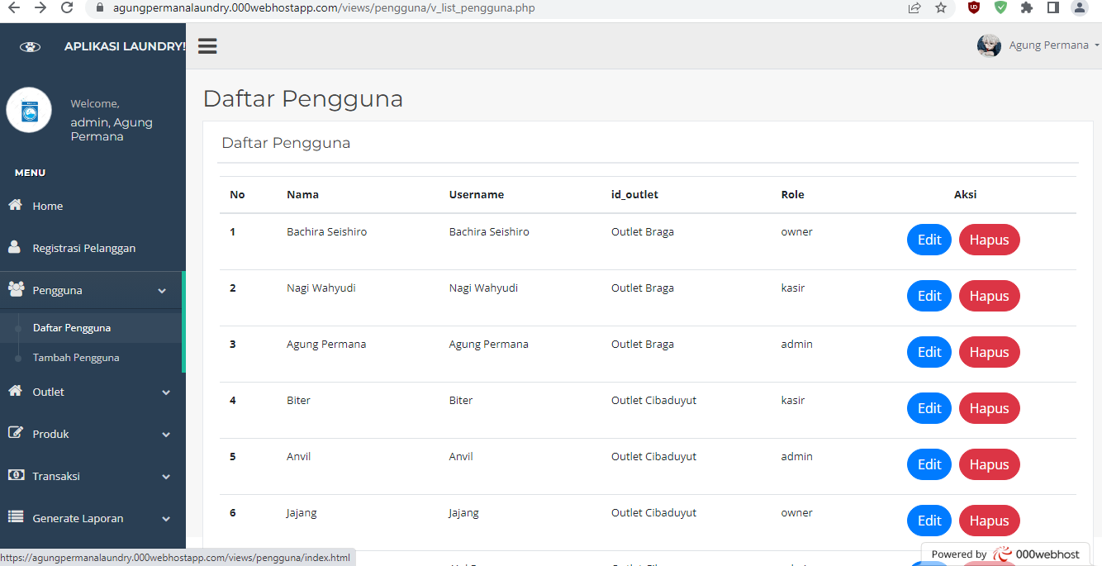

Terlihat diatas ada gambar yang menunjukkan daftar pengguna yang menunjukkan ada beberapa pengguna yang dapat mengakses aplikasi laundry tersebut. Selain itu, ada juga input **edit (edit pengguna)** untuk mengubah data pengguna yang sudah disimpan dalam **daftar pengguna.**

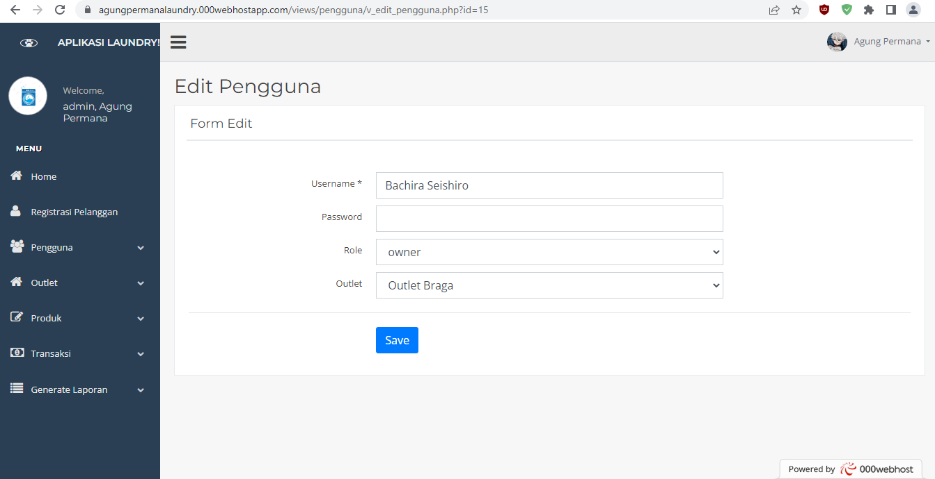

1. **Menu Outlet**

Pada menu ini kita akan melihat sebuah form outlet untuk menambahkan jumlah outlet yang akan menjadi tujuan diprosesnya produk. di menu ini juga anda akan melihat sebuah dropdown yang memperlihatkan dua buah opsi yaitu daftar outlet dan tambah outlet.

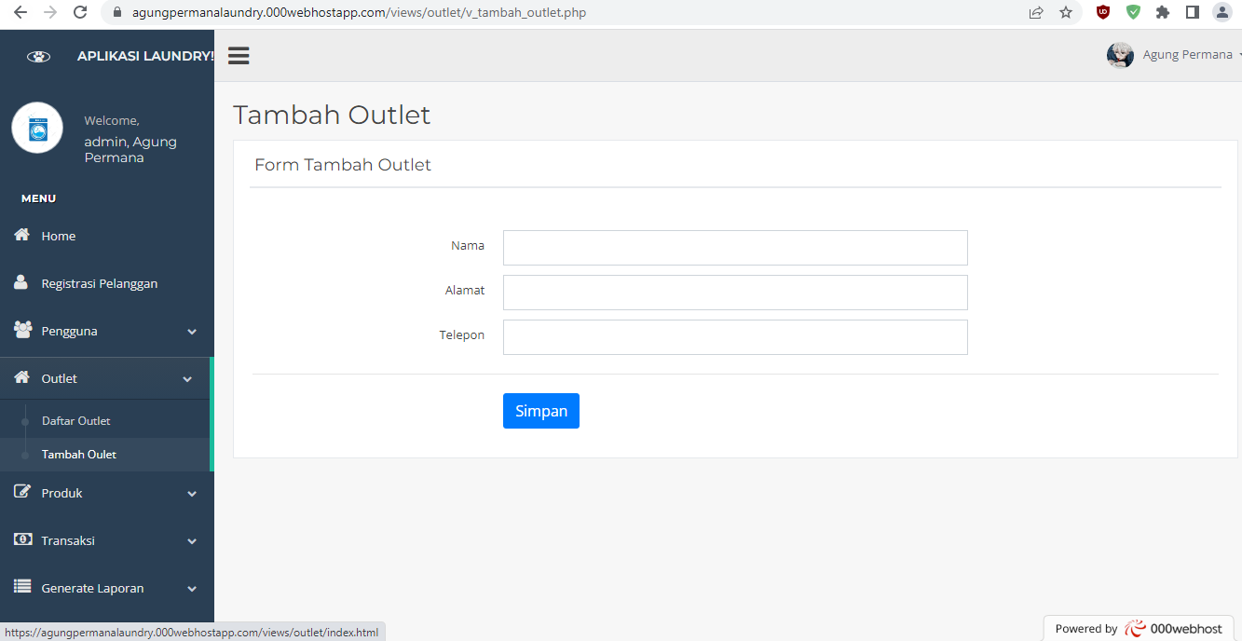

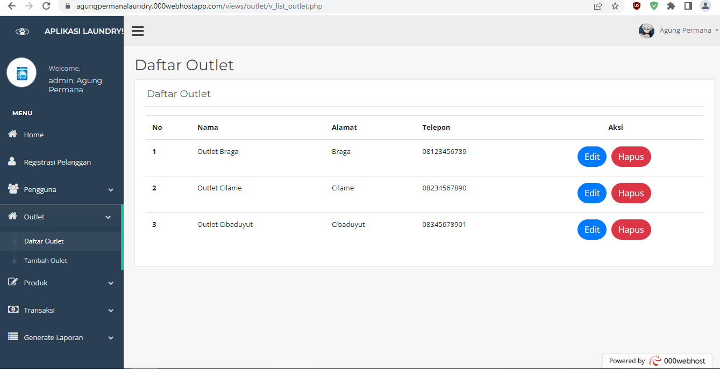

Terlihat diatas ada gambar yang menunjukkan daftar outlet yang menunjukkan ada beberapa outlet yang tertera dalam tabel daftar outlet. Selain itu, ada juga input edit (edit outlet) yang dapat merubah outlet yang ada di dalam tabel daftar outlet.

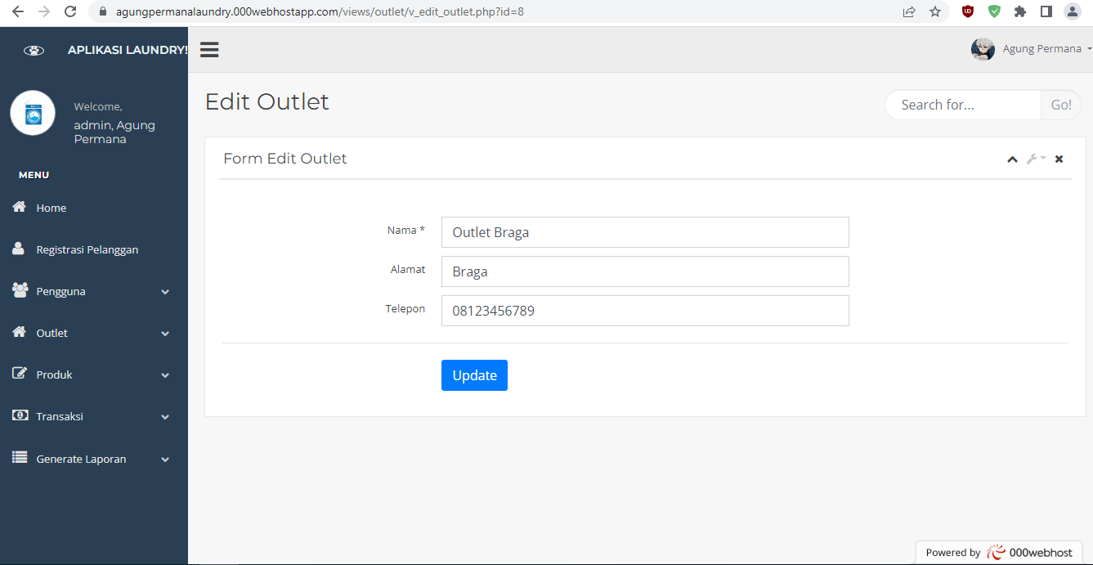

1. Menu Produk

Pada menu ini kita akan melihat sebuah form produk untuk menambah jumlah produk yang akan di proses oleh aplikasi laundry tersebut dan ada juga dropdown yang menunjukkan opsi untuk melihat daftar produk yang sudah ada atau tertera dalam tabel dan ada juga opsi untuk menambahkan jumlah produk.

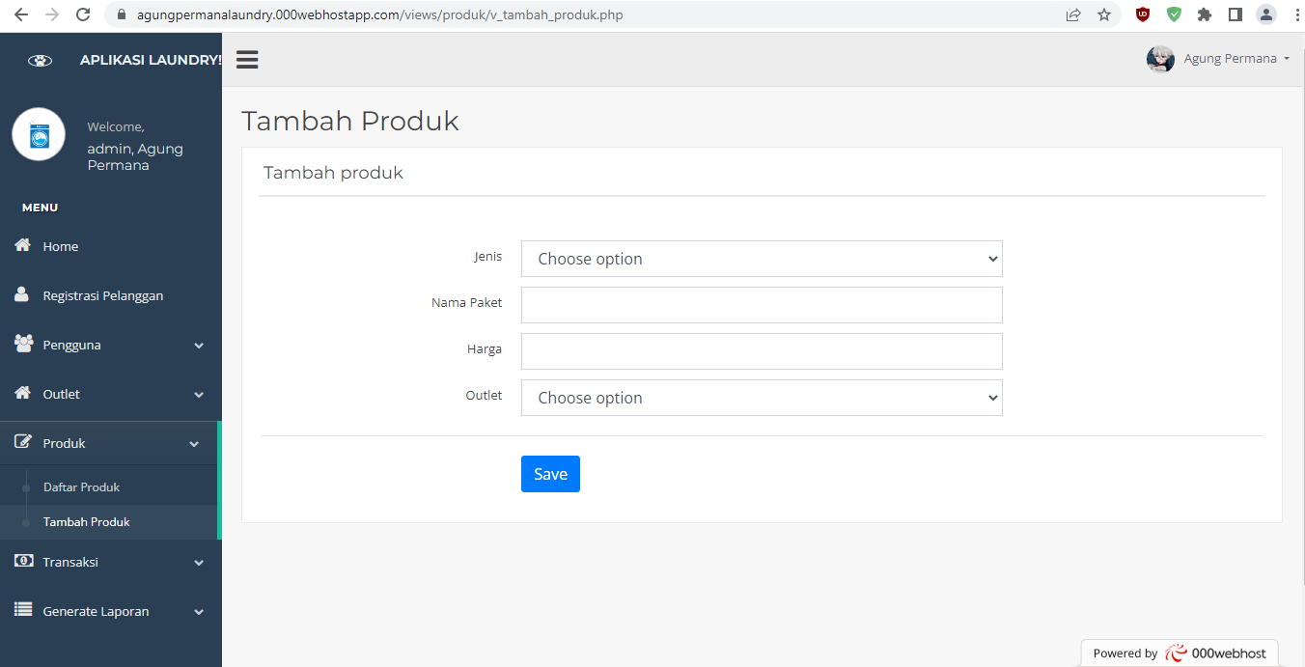

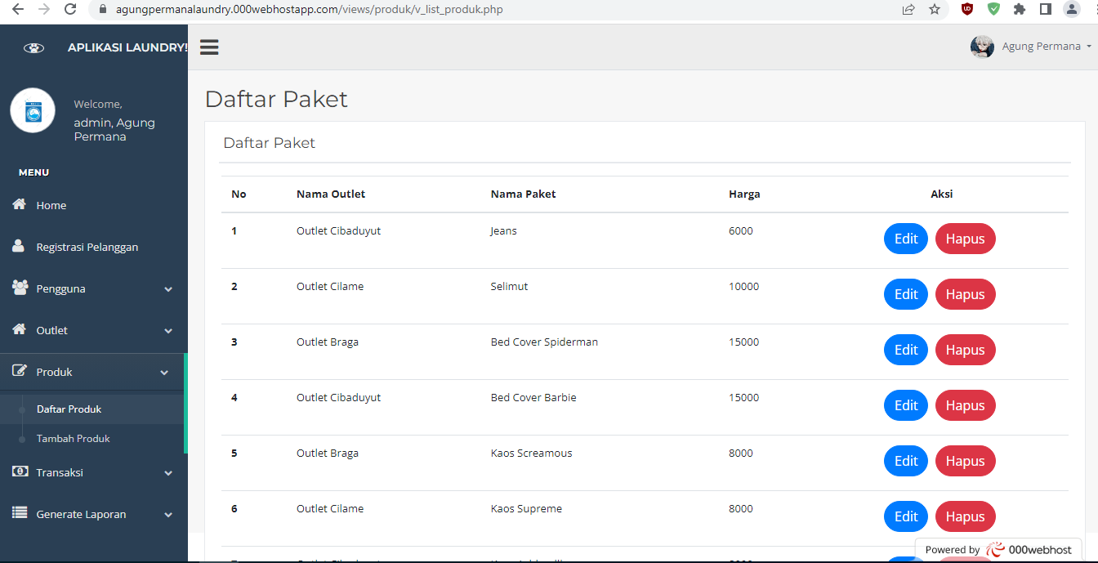

Di menu daftar produk juga anda bisa mengubah data produk dengan input edit (edit produk) sesuai kebutuan yang anda butuhkan.

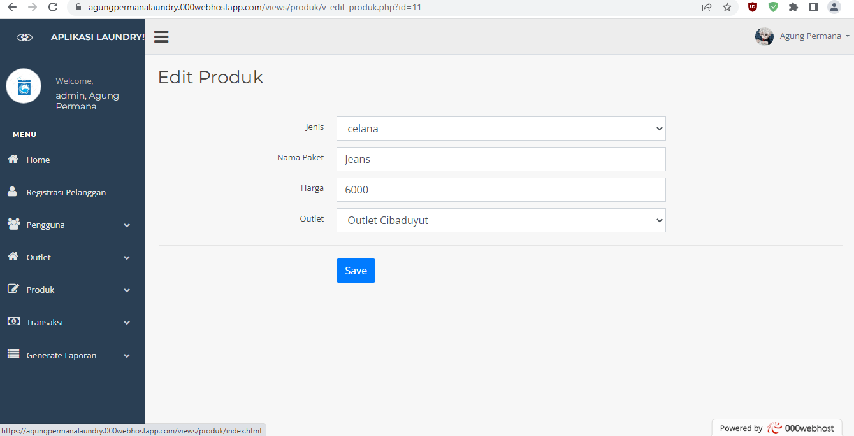

1. Menu Transaksi

Pada menu ini anda akan melihat beberapa daftar pelanggan yang ingin melakukan transaksi yang ada pada tabel daftar transaksi, dan ada juga dropdown yang berisi 2 buah opsi yaitu daftar transaksi dan tambah transaksi.

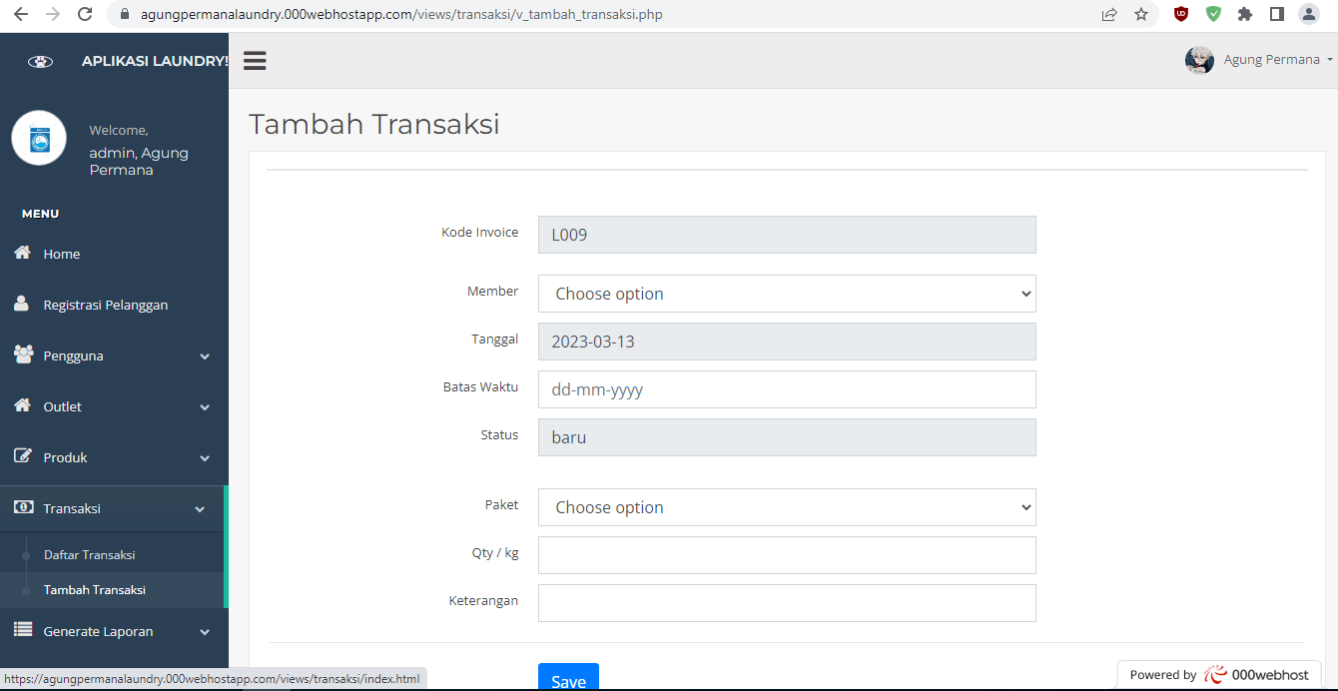

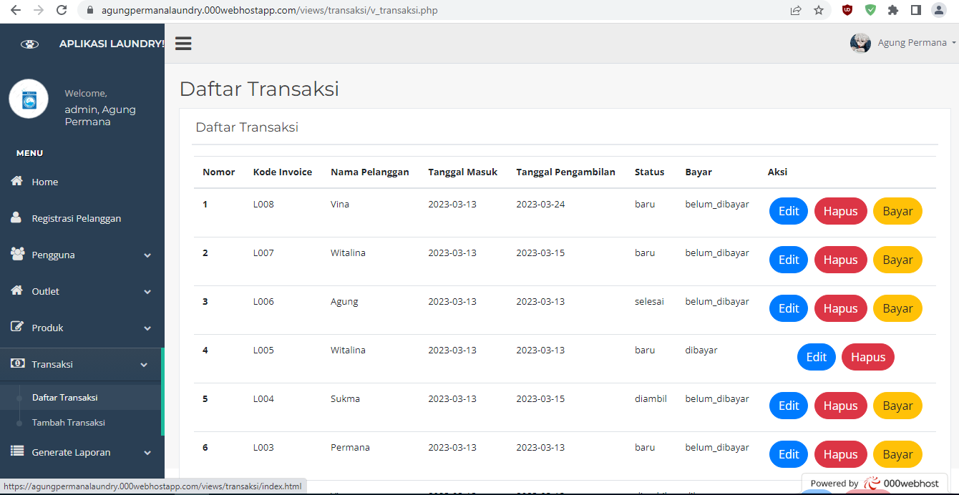

Terlihat pada halaman daftar transaksi ada 3 buah inputan yaitu edit, hapus, dan bayar.

Input edit berfungsi sebagai mengedit pelanggan yang ingin admin ubah datanya, input hapus berfungsi untuk menghapus data yang telah selesai atau yang tidak jadi menglaundry, dan input bayar untuk mengkofirmasi jika pelanggan sudah membayar tagihan laundry mereka.

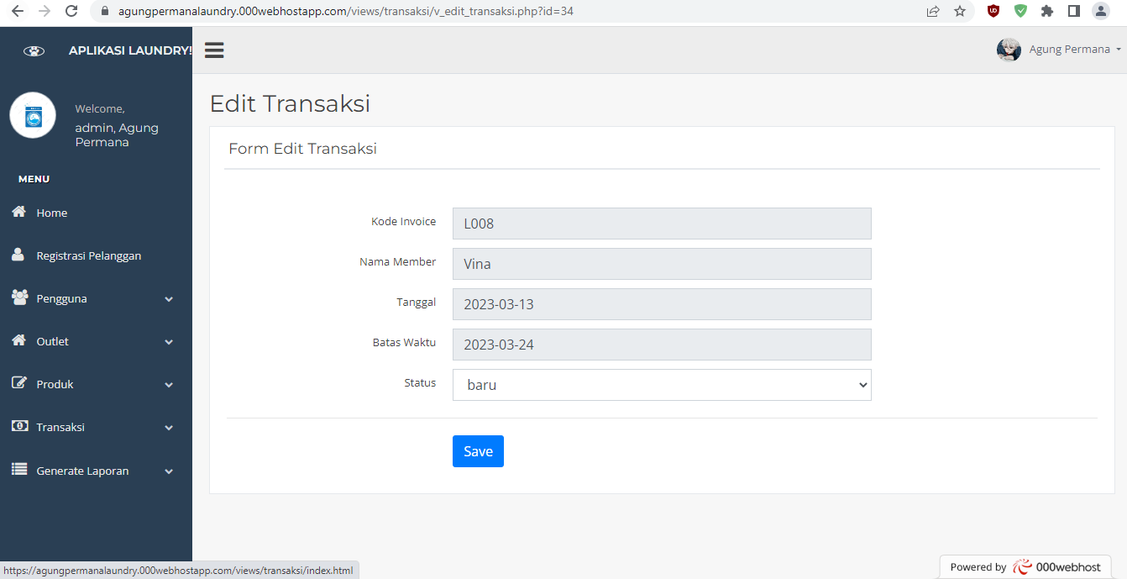

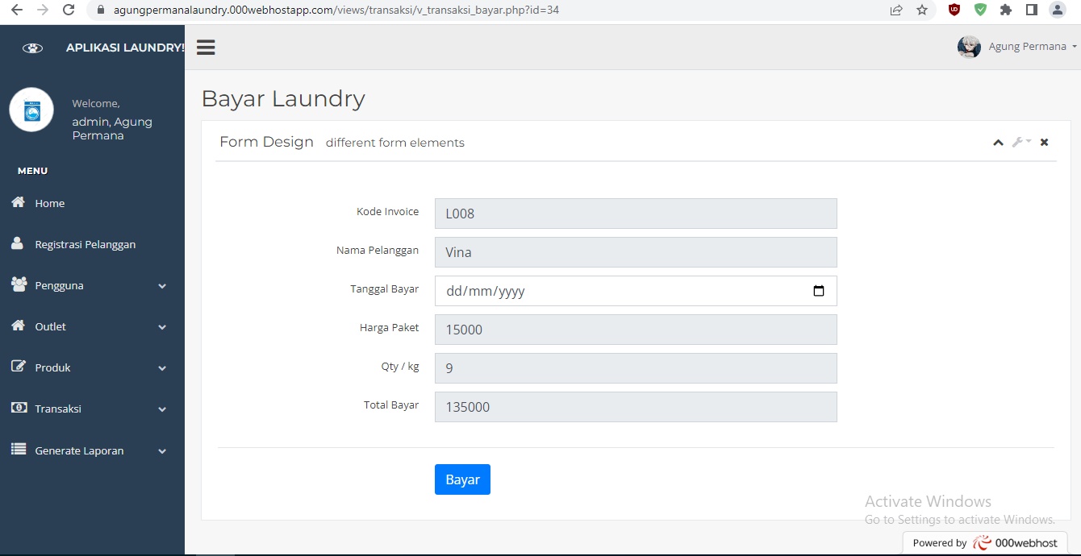

1. Generate laporan

Pada menu ini anda akan diperlihatkan data tentang laporan transaksi yang dilakukan di website laundry ini dan di generate laporan ini ada fitur print yang berguna untuk mencetak data laporan tersebut.

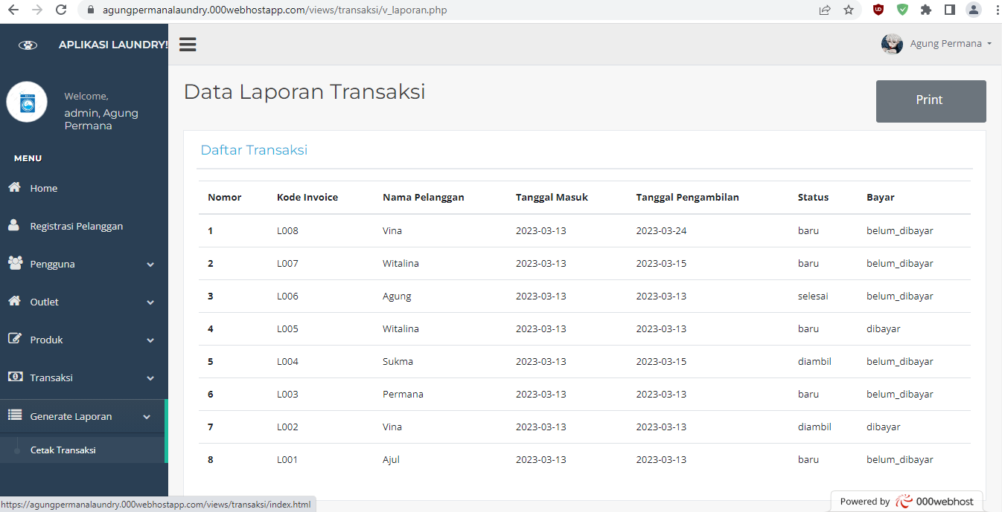

1. Logout

Jika pekerjaan admin sudah selesai, admin akan keluar aplikasi dengan cara **logout** akun laundry.

